ČEBELARSKA EKSKURZIJA
Kdaj: sobota, 3. septembra 2022
Polni pričakovanj bomo osedlali jutro in se odpravili na obisk k klepetavim »Štajercem«. Odhod iz Železnikov, parkirišče pred pošto, bo ob 6.15 uri in iz Škofje Loke, s parkirišča na Partizanski cesti (stara vojašnica) ob 6:50 uri.
Našo strokovno ekskurzijo bomo pričeli v Pernici pri klenemu čebelarju Karlu Vogrinčiču, ki v svojem apiturizmu Čebelarstvo Vogrinčič zasleduje kar najboljše počutje čebele.
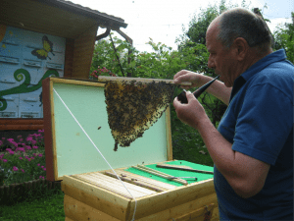
Posebnost njihovega čebelarstva je informativna terapija s pomočjo informacij, ki jih nosi čebela. To je terapija kjer sta združeni terapija vdihavanja čudovitih in mamljivih arom čebeljih pridelkov in informativna tehnologija. Z gospodom Poznikom so razvili APIT, kjer sta združeni terapija vdihavanja čudovitih in mamljivih arom čebeljih pridelkov in informativna tehnologija.
V slovenskem čebelnjaku, kjer je omogočena masaža z medom ob zvoku čebel, gradijo zgodbo. Izvajajo terapijo z voščenimi oblogami, v protistresni komori je omogočeno meditiranje in inhaliranje aerosolov iz panja ter počivanje na panjih.
Gospodar nam bo predstavil čebelarjenje v AŽ panjih in koših, čebelarjenje po principu bio dinamike, apiterapijo, apilarnil… Med ogledom se bomo okrepčali z medenimi priboljški.
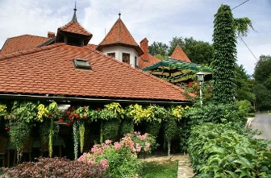
Nato se bomo odpeljali na pristno slovensko kosilo v Gostilno Frajgraba, ki se nahaja na samem začetku mariborske vinske ceste v vodolski dolini. Za kosilo nam bodo postregli govejo in gobovo juho. Za glavno jed bo meso v domiselni kombinaciji s prilogami, s poudarkom na doma pridelani zelenjavi. Nudijo pa tudi vegetarijanske, veganske, brezglutenske in druge dietne menije, zato tisti, ki želite dietno jed, to povejte ob prijavi.
Naš zadnji biser Štajerske bo Posestvo Sončni raj, izjemna čebelarska turistična stvaritev.
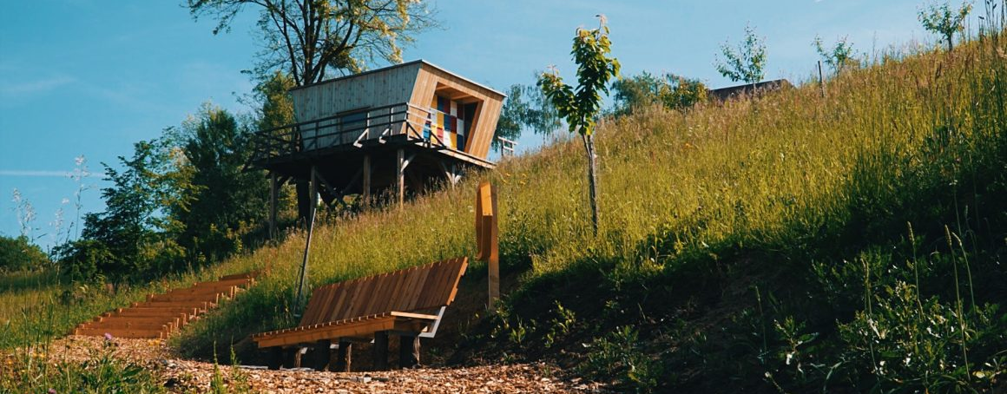Najprej nas bodo z vodenim ogledom Medenega parka popeljali do enega izmed največjih čebelnjakov v Sloveniji. Skozi VR očala bomo lahko doživeli let čebele. Popeljali nas bodo do vseh zelišč, ki jih pridelujejo na posestvu. Razkazali nam bodo kje imajo posejano industrijsko konopljo in nam predstavili celotno zgodbo in zdravilne učinke te čudovite rastline. Popeljali nas bodo do labirinta robid, mimo 9.500 medonosnih rastlin, ki so posejana po celotnem posestvu, skozi permakulturni vrt in tako naprej. Med in po ogledu pa bomo lahko poizkusili celoten spekter njihovih izdelkov, ki jih skrbno in ročno pridelujejo prav na Posestvu Sončni raj. Zaupali nam bodo skrivnosti pri izdelavi, hkrati pa bomo dobili informacijo, kje tudi nabrati ali pridobiti najboljše sestavine za lastno kreiranje naravnih domačih izdelkov.
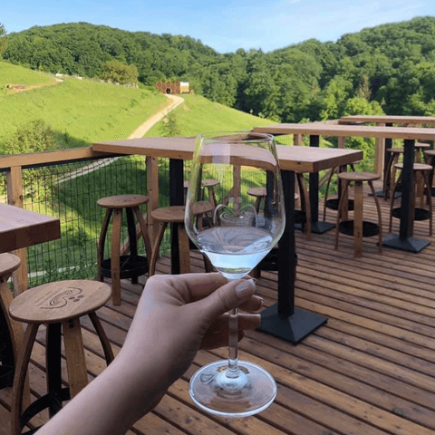
Po ogledu Medenega parka sledi sprostitev v edinstvenem objektu Fontana vin, kjer bomo lahko poskusili mozaik bogate ponudbe vinarjev lokalnega okolja ali brezalkoholne pijače. Izjemna vina in brezalkoholni napitki zahtevajo tudi izjemno ponudbo kulinaričnih dobrot, to je mesnin, kruha, sirov, in zelenjave, ki nam jih bodo postregli ob pijači. Kdor pa je bolj adrenalinske narave, pa se bo lahko medtem, ko bodo drugi uživali v Vinski fontani, spustil v slogu leta čebele po ziplinu Čebelji let (po doplačilu 13 €/odraslega oziroma 10 €/otroka).

Predviden prihod domov je ob 20.30 uri.

Cena čebelarske ekskurzije je 35,00 €/odraslega in 25 €/otroka. Denar se bo pobiral na avtobusu.

Cena zajema:
- izkušnjo apiturizma na posestvu Čebelarstvo Vogrinčič
- kosilo v Gostilni Frajgraba
- vodeni ogled zeliščnega vrta z degustacijo namazov na Posestvu Sončni raj
- fontana vin na Posestvu Sončni raj
- narezek na Posestvu Sončni raj
Prevoz in morebitno razliko, bo plačalo Čebelarsko društvo Škofja Loka.

Članice in člani ČD Škofja Loka vabljeni, da se udeležite čebelarske ekskurzije, katero organizira Nina Tušek. Prijave sprejema podpredsednik Slavko Miže na elektronski naslov slavkomize@gmail.com ali GSM 031 655 311 (prijave se zbirajo do zapolnitve mest na avtobusu). Na čebelarsko ekskurzijo vabljeni tudi vaši partnerji/ice, ostali domači oz. prijatelji.
Naj medi!
Čebelarsko društvo Škofja Loka

